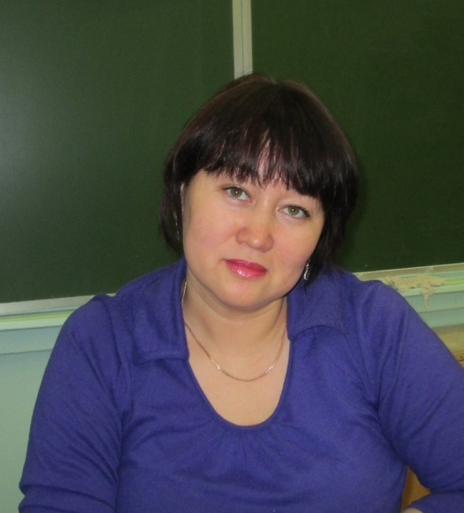 | Амзаракова Татьяна Ефимовна, учитель английского языка  МБОУ «Байкитская средняя школа» Эвенкийского муниципального района Красноярского края

УРОК АНГЛИЙСКОГО ЯЗЫКА В 4 КЛАССЕ

Технологическая карта урока английского языка в 4 классе

Предмет: английский язык

Учитель: Амзаракова Татьяна Ефимовна, МБОУ «Байкитская средняя школа» ЭМР, п. Байкит

Тема урока: «Animals and their location»

Тип урока: обобщение лексического материала, продолжительность урока 45 мин.

Формы работы: коллективная, парная, самостоятельная работа

УМК: «Enjoy English», 4 класс, под редакцией М.З.Биболетовой и др. Издательство «Титул»,
2014 г.

Цели урока:

1. Развивающий компонент: развитие внимания, мышления, памяти, воображения, умения анализировать учебный материал.
2. Образовательный компонент: формирование лексических навыков, навыков устной речи учащихся и навыков чтения, организация деятельности учащихся по материалу и применению знаний и умений в разнообразных ситуциях.
3. Воспитательный компонент: формирование уважительного отношения к родным и друзьям.
4. Здоровьесберегающий компонент: профилактика умственного и физического перенапряжения путем смены видов деятельности.

Основные практические цели:
- Закрепление лексики по теме «Животные и их места обитания»
- Формирование навыков диалогической речи
- Совершенствование навыков чтения

Планируемые результаты:
Предметные: знают названия диких и домашних животных и их места обитания, правильно произносят и различают на слух звуки, умеют использовать монологическую и диалогическую речь по заданной теме.
Личностные: проявляют познавательный интерес к учебной деятельности, к дальнейшему изучению английского языка.

Метапредметные:
- регулятивные:
умеют формулировать тему и цель урока; планируют свои действия; осуществляют взаимоконтроль; контролируют свои действия;
- предметные:
совершенствуют навык говорения через практику монологической речи, составляют осознанные и произвольные высказывания в устной форме; выделяют необходимую информация из текста;
- коммуникативные:
умеют сотрудничать при работе в паре, осознанно строят речевые высказывания по теме урока; договариваются и приходят к общему мнению;

Оборудование: учебник, звуковое приложение (CD), компьютер, проектор

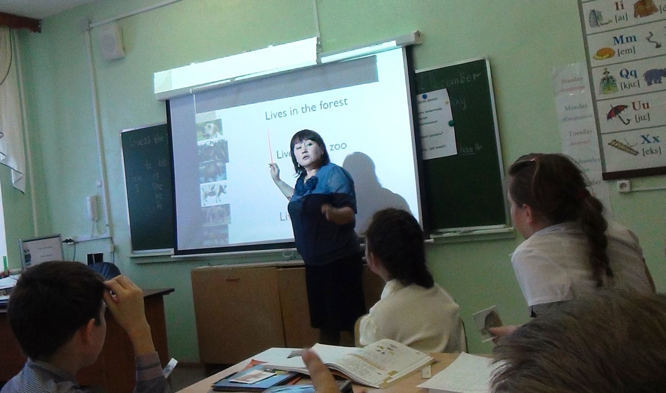
Структура и ход урока

№№  п/п | Этап урока (время в минутах) | Содержание урока |  | Формируемые УУД
 |  | Деятельность учителя | Деятельность ученика
1. | Организационный момент | Приветствие.  - Good day, boys and girls! How are you today? I am glad to see you! And you? Fine, thank you. Sit down, please!  - What date is it today? What day of the week is it today? Let’s speak about today’s weather. Look at the window! What is the weather like today? Thank you for your answers. | Ответы обучающихся.  - Good day teacher, we are fine, thank you, and you?  - Today is the 14th of December. Today is Wednesday.  -Today is snowy (cold, frosty …) | Коммуникативные (владение диалогической формой коммуникации, познавательные (общеучебные)
2. | Постановка темы и учебно-познавательной задачи | - Look at the black board, please! What can you see? Ребята, посмотрите на доску, что вы видите?  - How do you think, what shall we do today? Ребята, как вы думаете, что мы будем на уроке делать?  Слайд 1.  - Let’s compare your answers with my variant.  Давайте сравним ваши ответы с моим вариантом.  Right.  Правильно.  Слайд 2  - Tthe title of our lesson is «Animals and their location»  Ребята, тема нашего урока животные и их места обитания.  «Animals and their location» | - We can see different animals, domestic and wild. We can see an elephant, a dog, a cow, a crocodile…  Разные животные: слон, собака, корова,  - Today we shall speak about animals.  Дикие и домашние животные.  - We are right. Мы правильно назвали.  Учащиеся читают тему урока | Коммуникативные  Регулятивные (целеполагание, планирование)
3. | Актуализация лексических навыков | Слайд 3  - Look at the screen, listen and repeat after me!  Посмотрите на экран. Повторите за мной.  - And now, let’s do ex 35 at page 45. Help the animals to find their homes. Tell me please: Where do these animals live?  Ребята поможем найти животным их дома?  - Well done! Молодцы ребята! | Учащиеся повторяют за учителем слова.  Учащиеся выполняют упражнение в парах.  Затем составляют предложения и говорят свои ответы.  - The whale lives in the ocean… | Познавательные  Коммуникативные  Регулятивные (контроль, самоконтроль, коррекция)  Познавательные  (умение делать вывод)
4. | Формирование навыков диалогической речи | Слайд 4  - Now you work in pairs. Look at the screen. Here you can see different animals. Make a dialogue. Ask each other about place where these animals can live.  For example:  - Where does a bear live?  - It lives in the forest. | - Учащиеся читают диалог в парах  - Where does a cow live?  - It lives on the farm. | Коммуникативные
5 | Физкультминутка | - Are you tired? Let’s have a rest  If you are happy and you know it  Clap your hands!  If you are happy and you know it  And you really want to show it  Clap your hands!  If you are happy and you know it  Slap your knees!  If you are happy and you know it  And you really want to show it  Slap your knees!  If you are happy and you know it  Stamp your feet!  If you are happy and you know it  And you really want to show it  Stamp your feet!  If you are happy and you know it  Snap your fingers!  If you are happy and you know it  And you really want to show it  Snap your fingers!  If you are happy and you know it  Say OK!  If you are happy and you know it  And you really want to show it  Say OK!  If you are happy and you know it  Do all five!  If you are happy and you know it  And you really want to show it  Do all five! | Учащиеся выполняют упражнения | Личностные (ценностное отношение к своему здоровью)
6. | Совершенствование навыков чтения | - Open your books at page 46, let’s do ex.41. Read and match. Учитель объясняет выполнение задания перед чтением текста. | Учащиеся внимательно слушают  Читают текст по очереди  Соединяют каждый текст с картинкой | Регулятивные,  коммуникативные
7. | Обобщение усвоенного материала | Слайд 5  - Today we have spoken about different animals. So, let’s make a puzzle. Look at the screen. You can see some sentences, which can help you to create a puzzle. | Учащиеся составляют загадку по образцу.  It lives in the house.  It is grey.  It likes fish and milk.  It can jump, run.  It is kind. | Познавательные
8. | Домашнее задание | - Open your diary and write done your home work. Ex 16, page 26.  - Откройте ваши дневники и запишите домашнее задание. Упр. 16 стр. 26. | Учащиеся записывают домашнее задание в дневниках | Личностные (понимание необходимости выполнения домашней работы)
9. | Рефлексия  Выставление оценок. | -Ребята, что мы сегодня на уроке делали? Посмотрите на доску, вам дано 3 кружочка: красный, зелёный и жёлтый. Я предлагаю прикрепить рядом с зелёным кружочком свой смайлик, в том случае, если на уроке вам было всё понятно и всё получилось. Рядом с жёлтым кружочком - если были у вас трудности и не совсем всё понятно. А рядом с красным кружочком - если вы испытывали сильные трудности и считаете, что у вас ничего на уроке не получилось.  - Today you work very well. You mark is … Goodbye | Ребята выбирают и прикрепляют тот цвет смайлика, который считают нужным. | Регулятивные (оценка своей работы)  Личностные (адекватное понимание причин успеха/неуспеха в учебной деятельности)

На этом уроке предусмотрено выполнение учащимися самостоятельных заданий, которые позволяют ученикам самим оценить, в какой степени усвоен пройденный языковой материал. Для удобства учащихся домашнее задание было дано в рабочей тетради. Предлагаемый формат самостоятельных заданий и процедура их выполнения знакомы детям. Принимая во внимание возраст учащихся и ограниченный запас лексики на английском языке, формулировки заданий даны на русском языке, и каждое задание содержит образец (пример) выполнения.

Оценивание работы может проходить двумя способами: учитель проверяет работу, отмечая ошибки, учащиеся проверяют друг друга. Контроль, прежде всего, направлен на выявление уровня знаний учащихся по теме животные. Чтобы оценить умения учащихся в устной речи, им предлагалось высказаться о том, где живут животные, а также побеседовать с партнёром (или учителем), разыграв диалог-расспрос в соответствии с заданной темой.
Приложение 1.
«Смайлики» для рефлексии

